**(4) 데이터, API 설계**

**< 데이터 설계(논리 ERD) >**

- 비즈니스 로직을 수행하기 위한 데이터의 구조 정의

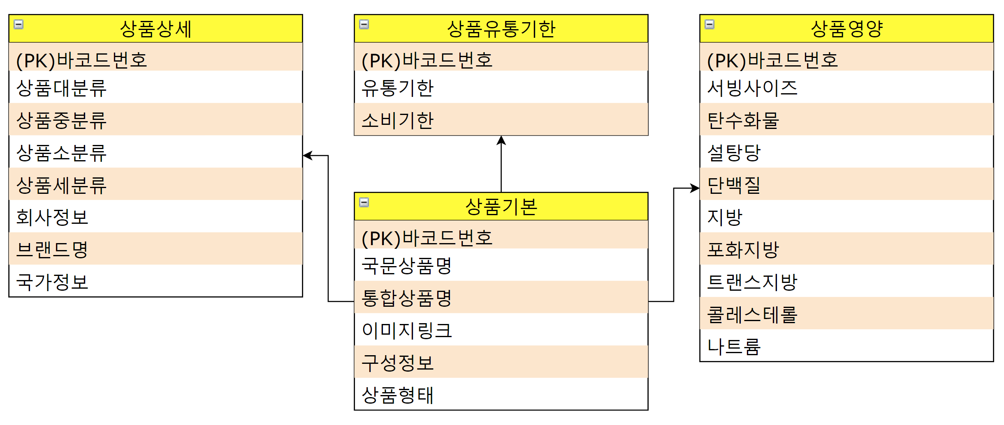

**< 서버 API >**

- 요구사항에 따른 서비스를 구현하기 위해 앱에서 서버에 요청가능한 기능목록 정리

- 기본조건 : 앱은 서버에 HTTP GET방식으로 요청하며, 매개변수는 URL에 포함하여 전달하고 요청결과를 JSON 객체로 반환

|  |  |  |
| --- | --- | --- |
| **연번** | **기능명** | **URL** |
| **1** | **기본정보 조회** | /search/basicinfo?bar_cd=XXXXXXXXXXXXX |
| **2** | **상세정보 조회** | /search/detailinfo?bar_cd=XXXXXXXXXXXXX |
| **3** | **영양정보 조회** | /search/nutriinfo?bar_cd=XXXXXXXXXXXXX&prod_name=XXXX |
| **4** | **유통기한 정보 조회** | /search/expiredate?bar_cd=XXXXXXXXXXXXX |
| **5** | **제품목록 조회** | /search/barcode?bar_cd=XXXXXXXXXXXXX |
| **6** | **권장 영양성분 요청** | /nutrition/recommendation?gender=X&age=XX& height=XXX&weight=XXX&activity-level=X |

**1. 기본정보 조회** : 바코드번호를 입력받아 제품명 등 기본정보를 반환

- URL(예시) : /search/basicinfo?bar_cd=XXXXXXXXXXXXX

|  |  |  |
| --- | --- | --- |
| **입력** | **출력** | **비고** |
| 바코드번호(필수) | 바코드번호, 상품명(국문), 구성정보, 상품형태, 이미지링크 |  |

**2. 상세정보 조회** : 바코드번호를 입력받아 제품분류 등 상세정보를 반환

- URL(예시) : /search/detailinfo?bar_cd=XXXXXXXXXXXXX

|  |  |  |
| --- | --- | --- |
| **입력** | **출력** | **비고** |
| 바코드번호(필수) | 바코드번호, 상품대분류, 상품중분류, 상품소분류, 상품세분류, 회사정보, 국가정보 |  |

**3. 영양정보 조회** : 바코드번호를 입력받아 제품의 영양정보를 반환

- URL(예시) : /search/nutriinfo?bar_cd=XXXXXXXXXXXXX&prod_name=XXXX

|  |  |  |
| --- | --- | --- |
| **입력** | **출력** | **비고** |
| 바코드번호, 제품명  * 두개 중 1개는 필수입력 | 바코드번호, 서빙사이즈, 열량, 탄수화물, 단백질, 지방, 설탕당, 나트륨 | 바코드번호, 제품명 모두 검색 가능하나 모두 입력할 경우 바코드번호를 우선 적용하며 제품명은 완전 일치하여야 정상반환 |

**4. 유통기한 정보 조회** : 바코드번호를 입력받아 제품의 유통기한/소비기한 정보를 반환

- URL(예시) : /search/expiredate?bar_cd=XXXXXXXXXXXXX

|  |  |  |
| --- | --- | --- |
| **입력** | **출력** | **비고** |
| 바코드번호(필수) | 바코드번호, 유통기한, 소비기한 | 비즈니스 로직 추가검토 필요 |

**5. 제품목록 조회** : 제품명 검색등록을 위해 DB 내 제품명 검색결과를 반환함

- URL(예시) : /search/barcode?bar_cd=XXXXXXXXXXXXX

|  |  |  |
| --- | --- | --- |
| **입력** | **출력** | **비고** |
| 검색어(필수), 요청목록 개수(기본값 10) | 제품명, 바코드번호, 이미지 주소 | SELECT문 상위 n개 반환  바코드는 13자리 숫자 |

**6. 권장 영양성분 요청** : 성별, 나이, 활동지수를 입력받아 mifflin-st jeor* 방식으로 권장칼로리를 계산하며, 한국영양학회의 한국인 영양소 섭취기준에 따라 반환함

- URL(예시) : /nutrition/recommendation?gender=X&age=XX&height=XXX&weight=XXX&activity-level=X

|  |  |  |
| --- | --- | --- |
| **입력** | **출력** | **비고** |
| 성별(필수), 나이(필수), 활동지수(기본값 2) | 권장칼로리, 권장탄수화물양, 권장단백질양, 권장지방량, 충분나트륨, 첨가당 | 권장 섭취비율의 중위값을 일괄적용  성별코드 : M(남자), F(여자)  활동코드 : 1(좌식), 2(가벼운 활동), 3(적당히 활동적), 4(매우 활동적), 5(극히 활동적)  나이/키/몸무게 : 숫자 |

**7. 오류코드**

- 오류 발생 시 JSON객체에 에러를 반환하며 유형은 다음과 같음

|  |  |  |  |
| --- | --- | --- | --- |
| **오류계열** | **오류코드** | **오류명** | **기타** |
| 매개변수 입력 | 101 | 필수값 미입력 |  |
| 매개변수 입력 | 111 | 코드 오류 | 코드명 추가반환 |
| 매개변수 입력 | 112 | 타입 오류 |  |
| 외부 데이터 연계 | 401 | 크롤링 오류(retaildb) |  |
| 외부 데이터 연계 | 402 | 크롤링 오류(fatsecret) |  |
| 서버 오류 | 501 | 내부 DB접속 불가 |  |